Описание стратегии main.
Общее данные.
По сути, стратегия полностью безубыточная и я много раз в этом убеждался. Как правило, убыточные сделки у меня возникают из-за попыток экспериментировать со стратегией (попыток увеличить число сделок и размер T/P). Если точно следовать сигналам стратегии, стратегия показывает безубыточную торговлю.
По сути, теоретически стратегию можно использовать на любых инструментах Forex и любых тайм фреймах, но все же не рекомендую пользоваться стратегией на тайм фреймах менее 1Н, так как значение риск/прибыль на графиках менее 1Н значительно возрастает.
Так же имеется группа инструментов, на которых возникают убыточные сделки. Не которые пары не подходящие под стратегию Вы сразу увидите при тестировании в тестере стратегий, и ещё несколько пар выявиться при практическом тестировании. Поэтому рекомендуется некоторое время протестировать стратегию на демо счете, чтобы выявить эти убыточные пары.
Так же обращаю внимание, что ситуация на рынке постоянно меняется и пары, которые вчера показывали убыточные сделки, сегодня могу отлично работать и стать прибыльными. Поэтому не забывайте время от время пере тестировать стратегию, для выявления подобных пар. Со временем у Вас сложится список пар, которые постоянно приносят только прибыль.

График для получения сигналов.
Сигналы для установки отложенных ордеров получаем по графику iman. Imain- это доработанный вариант WPR(Williams’ Percent Range) процентный диапазон Вилльямса. График не прорисовывает сам график WPR, а отображает уже готовые сигналы и уровни установки отложенных ордеров. (см. рисунки ниже).

Использование советника main и графика iman.
В принципе достаточно использовать только советника main, который автоматически будет устанавливать, и удалять отложенные ордера на нужный уровень, выставлять необходимые значения T/P и S/L. Но рекомендую все же использовать одновременно и советника и индикатор. Дело в том, что если Вы будете торговать на тайм фреймах меньше 1D, то Вам придется пропускать некоторые сигналы стратегии, ведь Вы не можете постоянно, круглосуточно находится около терминала и запускать после закрытия каждого бара советника, для внесения изменений в список установленных отложенных ордеров. А при использовании графика сразу будет видно все сигналы, которые возникли во время Вашего отсутствия, и Вы сможете в ручную установить пропущенные (например, ночью) сигналы и установить ордера. Я вообще пришел к выводу, что гораздо проще использовать график для выставления/перестановки отложенных ордеров, и делать это в ручную, а советник использовать лишь для подбора необходимых параметров графика и значений S/L в оптимизаторе МТ4. Рекомендую делать так же и Вам, но это не принципиально и дело вкуса.

Описание сигналов.
График iman показывает уже готовые сигналы для установки отложенных ордеров.
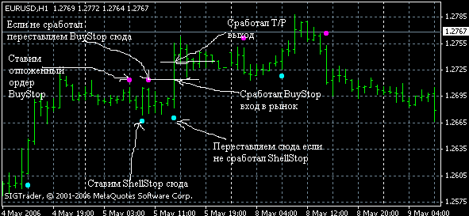

Отложенный ордер BuyStop ставится на уровне последней синий точки на графике, при условии, что текущая цена ниже уровня показанного синий точкой.
Отложенный ордер ShellStop ставится на уровне белой точки, при условии, что текущая цена выше этого уровня.
При появлении новых точек мы меняем уровень, который был установлен по предпоследней точки, на уровень, который показывает последняя точка.
Параметры графика, а так же размер S/L определяется в Оптимизаторе МТ4, по модели «По открытым ценам».
T/P постоянно равен 20 пунктов. В принципе T/P=20 это мой подход и здесь можно по-эксперементировать и наверняка возможно использовать и более большие T/P. Но достоверно установлено, что безубыточная торговля получается только с T/P=20, а при использовании T/P>20 возникает небольшая просадка.
Trailing не используется. Выход по T/P или S/L. Я пробовал включать в стратегию трал, с тралом доходность стратегии уменьшается в 3-4 раза и возникают значительные просадки.

Оптимизация и подбор параметров.
Оптимизацию достаточно проводить 1 раз в день, но в тоже время, чем чаще, тем точней параметры будут соответствовать текущей ситуации на рынке.
График imain и советник main имеют параметр RISK, его значение и требуется установить с помощью Тестера стратегий МТ4. Так же с помощью тестера можно подобрать размер S/L.
Для того чтобы подобрать самое оптимальное значение параметра RISK запустите советник main в оптимизаторе. Ниже показано окно настроек оптимизации советника, используйте те же значения и настройки советника, что и на рисунках.
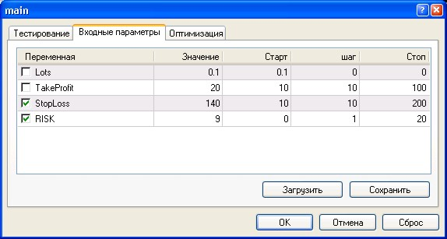

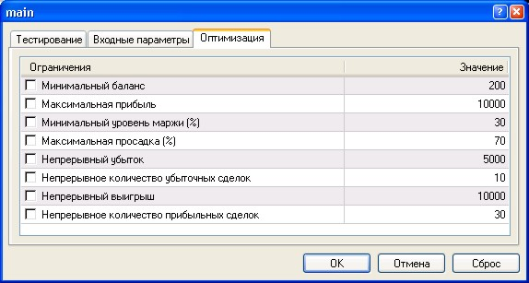

После оптимизации в окне данных оптимизации используются только данные имеющие нулевую просадку Просадка=0 и имеющие Число сделок>=4. Из этих данных выбирается строка с наибольшим количеством сделок, в этой строке и указано значение параметра RISK для индикатора и советника.
Как правило, имеется последовательность из нескольких строк, в которых указанно одинаковое значение RISK, а изменяется только значение S/L. Так вот значение S/L выбирается средним между максимальными и наименьшим значением, при котором RISK не изменяет свое значение. Возможно также определить размер S/L и любым другим удобным Вам способом. Например, S/L можно выставлять по индикатору TP_SL из этого пакета.
Далее устанавливаем выбранное значение RISK для индикатора и/или советника, и начинаем торговлю.

Последовательность действий.
- Выбираем инструмент и тайм фрейм для торговли, на основе тестирования на исторических данных.
- Настраиваем советника и/или индикатор:
  - T/P=20 пунктов.
  - RISK выбирается с помощью оптимизатора МТ4.
  - S/L устанавливается с помощью оптимизатора или иных средств позволяющих оценить валиантиальность рынка.
- Подключаем советника и/или индикатор к графику и начинаем торговлю.
  - В случаи если торговля ведет по индикатору, то отложенные ордера BuyStop выставляются,/переставляются по синим точкам, а отложенные ордера ShellStop по белым. При этом должно соблюдаться условие ордера: в случаи BuyStop текущая цена должна быть ниже цены срабатывания ордера, при ShellStop текущая цена должна быть выше цены срабатывания ордера. В противном случаи ордер не удастся разместить. Никогда не пытайтесь «вскочить на уходящий поезд», если цена уже прошла уровень открытия ордера, не покупайте по текущим ценам. Это очень опасно и легко можно превратить заведомо прибыльную сделку в убыточную. Используйте только уровни, до которых цена ещё не дошла.
  - В случаи использования советника сигнал следует ждать в начале нового бара. Так же стоить помнить о том, что при перестановке отложенного ордера на новый уровень, с начало удаляется старый ордер, а потом открывается новый отложенный ордер на новом уровне.
  - По личному опыту рекомендую торговать по графику. Это намного наглядней и надежней, так как при достаточно большом количестве инструментов советники МТ4 время от время пропускают сигналы из-за недостачи процессорного время на обработку данных большого числа одновременно работающих советников.
4. Ждем пока один из отложенных ордеров сработает, а после этого закроется (если все сделали правильно) по T/P. Во время, когда позиция открыта изменять можно только S/L, в зависимости от состояния рынка. Значение RISK у советника менять нельзя.

Заключение.
Может показаться, что стратегия дает очень редко сигналы, но это не так. Из личного опыта могу сказать, что при использовании 5-6 инструментов, как минимум 1-2 ордера обязательно срабатывают в день.

http://nikosoftware.net NikoSoftware-Изготовление и локализация софта по Вашему заказу. Разработаем программу, советник МТ4, индикатор МТ4, скрипт, web-программирование по Вашему описанию.

Контактный e-mail: niko174@mail.ru
ICQ: 439281917

